Туляремия
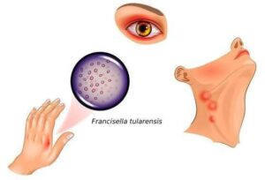
Туляремия – острое инфекционное природно-очаговое заболевание, протекающее с интоксикацией, лихорадкой различной интенсивности, поражением кожных покровов, лимфатических узлов, легких, иногда глаз, кишечника, и характеризующееся склонностью к затяжному течению.
Возбудитель туляремии – бактерия Francisella tularensis. В Беларуси основными источниками инфекции являются дикие грызуны (полевки, зайцы) и некоторые виды насекомых.
Заражение человека может происходить несколькими путями:
Контактный. При разделке тушек диких животных, работе с сеном, соломой или в местах, где обитают грызуны. Инфекция проникает через микроповреждения кожи.
Алиментарный. При употреблении воды из открытых водоемов или продуктов, загрязненных выделениями грызунов.
Трансмиссивный. Через укусы кровососущих насекомых (клещи, слепни, комары).
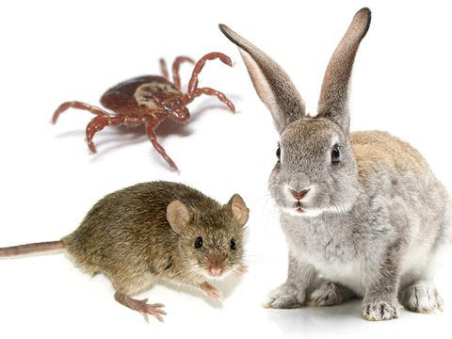
Воздушно-пылевой. При вдыхании пыли, содержащей возбудителя (например, при обмолоте зерна, ворошении сена).
Важно помнить, что больной человек не заразен для окружающих.
Симптомы заболевания
Инкубационный период обычно длится от 3 до 7 дней, но может составлять и несколько суток или до трех недель. Заболевание начинается остро:
- резкий подъем температуры до 38-40°C;
- выраженная слабость, головная боль, ломота в теле;
- покраснение лица и шеи, инъекция сосудов склер;
- увеличение и болезненность ближайших лимфатических узлов (бубоны);
- возможны кожные высыпания, поражение глаз, кашель и боль в груди (в зависимости от формы туляремии).
Профилактика
В Республике Беларусь риск заражения туляремией сохраняется в сельской местности, на дачных участках, в лесах и на водоемах.
Для профилактики соблюдайте простые правила:
- избегайте контакта с дикими грызунами и зайцами;
- используйте репелленты и защитную одежду в лесу и на даче;
- пейте только кипяченую или бутилированную воду;
- тщательно мойте овощи и фрукты;
- храните продукты в герметичной таре, недоступной для грызунов;
- регулярно проводите уборку помещений, устраняйте мусор и остатки пищи.

Основными мерами профилактики туляремии являются:

- истребление грызунов, ограничение контакта с ними и с продуктами их жизнедеятельности;
- защита пищи и воды от доступа грызунов;
- соблюдение мер личной профилактики в целях защиты от укусов кровососущих насекомых и клещей – использование репеллентов, одежды, закрывающей открытые участки тела, в том числе при посещении лесных массивов, использование механических устройств для предупреждения проникновения насекомых в помещения;
- содержание в должном санитарном состоянии жилых помещений и приусадебных участков;
- соблюдение правил личной гигиены.

Помните: профилактика и своевременная медицинская помощь – лучшая защита от туляремии. Берегите свое здоровье и здоровье своих близких!

